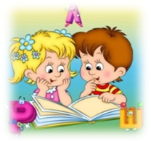
ВЫПУСК 3

"ГОВОРУШЕЧКА"

ТЕМА НОМЕРА: Учим детей рассказывать

Учить ребенка рассказывать — это значит формировать его связную речь. Эта задача входит как составная в общую задачу развития речи детей дошкольного возраста. Овладение связными формами высказываний — сложный и длительный процесс. Обучая ребенка рассказыванию, т.е. самостоятельному связному и последовательному изложению своих мыслей, взрослый помогает ему находить точные слова и словосочетания, правильно строить предложения, логически связывать их друг с другом, соблюдать нормы звуко- и словопроизношения.
Каждый ребенок должен уметь содержательно, грамотно, правильно, связно и последовательно излагать свои мысли. Это поможет ему преодолевать молчаливость и застенчивость, быть общительным, уверенным в своих силах. В то же время речь ребенка должна быть живой, непосредственной, выразительной.
Развивать связную речь малышей 3-4 лет лучше всего с простого воспроизведения хорошо знакомых им сказок: «Колобок», «Репка», «Теремок», «Курочка Ряба». Ребенок рассказывает вместе со взрослым, в ответ на его вопросы, поставленные обычно к последнему слову фразы, вставляет отдельные слова: «Жили да были …. Кто? (старик со старухой)». Постепенно становится возможным использование подсказывающих вопросов, на которые ребенок отвечает целым предложением. Так, после чтения сказки «Колобок» можно предложить ребенку пересказать ее. Взрослый: «Жили да были старик со старухой». Кто жили да были? (ответ ребенка.). «Пошел старик

по сусекам скрести, по коробам мести. Собравши немного муки, стали месить колобок». «Что они стали месить?»
Так малыш подводится к самостоятельному воспроизведению литературного произведения.
Ребенок четвертого года жизни почти дословно запоминает тексты нескольких сказок, усваивает последовательность действий.
После того как малыш овладел пересказом сказки, можно предложить пересказать маленькие рассказы с несложной фабулой. Хороший образец таких рассказов — лаконичные рассказы Л.Н.Толстого, К.Д. Ушинского для детей.
При пересказе следите, чтобы ответы ребенка были как можно ближе к тексту. Если ребенок забыл текст, ему надо подсказать. Например, пересказывается рассказ Л.Н. Толстого «Как волки учат своих детей». Взрослый задает вопрос: «Где были волки, когда мальчик-пастух их увидел?» «Сколько их было?» Если ребенок затрудняется ответить на вопрос полностью, ему надо помочь наводящими вопросами. Например, если ребенок не может ответить на вопрос: «Как вел себя старый волк, когда увидел собак и народ?», можно спросить: «Скажи, что сделал старый волк?».
С ребенком пятого года жизни можно использовать совместный пересказ. Помощь взрослого будет заключаться в напоминании фразы, подсказке забытого слова. Это обеспечит плавность пересказа, предупредит разрывы произведения на отдельные куски.
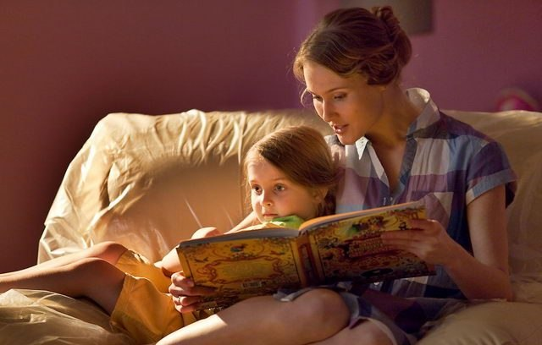 В этом возрасте понимание и осмысление прочитанных произведений приобретает особое значение. Но ребенку сложно еще самостоятельно проследить логическую последовательность сюжета, запомнить и точно передать фразы. Поэтому следует его приучать к вопросам, которые помогают рассуждать. Например, в беседе по сказке К.Д. Ушинского «Жалобы зайки» можно спросить: «Почему расплакался серенький зайка?…»
Ребенку старшего дошкольного возраста можно предложить вопросы, показывающие отдельные смысловые отрезки поведения, а затем сформировать план в виде указаний. Например, к пересказу сказки «Заяц-хваста» можно дать такие указания:
- Скажи, где жил заяц и почему ему зимой было плохо. Расскажи, как он встретился с другими зайцами и как стал хвастаться.
- Расскажи, как тетка ворона узнала про хвасту и зачем пошла его разыскивать. Что сделала ворона, когда заяц рассказал ей, как он хвастал.
После пересказа этой сказки ребенку можно задать вопрос: «Почему ворона сказала, что заяц не хваста, а храбрец?»
Детей 3-4 лет учим описывать игрушки. Очень любят малыши их рассматривать. Именно это, скорее всего, побуждает дошкольников к высказыванию. Сначала взрослый предлагает ребенку внимательно рассмотреть игрушку. Первые вопросы направлены на характерные особенности внешнего вида предмета (форма, цвет, величина). Более старшим детям (пятого года жизни) можно предложить сравнить две игрушки. Взрослый учит детей, например, описывать и сравнивать кукол, называя наиболее характерные их признаки, следит, чтобы дети высказывались законченными предложениями. Прежде, чем сравнить, малышу придется внимательно рассмотреть кукол: как они одеты, какие у них волосы, глаза. Затем уже отметить, чем они похожи и чем различаются.
При обучении описанию хорошо использовать загадки. Загадки – неотъемлемая часть детства. Любой из нас помнит и лампочку -- “грушу, которую нельзя скушать”, и ножницы, у которых “два конца, два кольца, посередине гвоздик”. К сожалению, некоторые родители не уделяют должного внимания загадкам -- этим коротким и метким “развивалкам” детского ума, а иногда и вообще забывают об их существовании. А ведь для этого не нужно ни специальных знаний, ни большого количества времени. Отгадывать с малышом загадки можно прямо на ходу: во время прогулки или по дороге в детский сад. Готовя вместе с малышом обед, вспомните загадки об овощах и фруктах, о посуде и мебели. Летом в деревне уместно позагадывать загадки о домашних животных, а на прогулке в зоопарке – о диких животных. А как интересны и познавательны загадки о профессиях, о самом себе, о частях человеческого тела! Подобные игры подведут малыша к важному выводу: весь мир вокруг нас может стать загадкой. И о любом предмете или явлении можно сочинить и свою собственную загадку. Предлагая малышу народные загадки, начните с самых простых. У ребятишек-дошкольников уже достаточно жизненного опыта, чтобы с небольшой вашей помощью их отгадать.
Ползун ползет, иголки везет. (Ежик)
На шесте – дворец, во дворце – певец. (Скворечник и скворец)
Летом одевается, зимой раздевается. (Дерево)
Маленький, удаленький, сквозь землю прошел, красну шапочку нашел. (Гриб)
Сидит дед, во сто шуб одет. Кто его раздевает – тот слезы проливает. (Лук)
Красна девица сидит в темнице, а коса на улице. (Морковь)
Сто одежек и все без застежек. (Капуста)
Желтый Антошка вертится на ножке. Где солнце стоит, туда он и глядит. (Подсолнух)
Меня ждут – не дождутся, а как увидят – разбегутся. (Дождь)
Без рук, без топоренка построена избенка. (Гнездо)
Зубастый зверёк грызёт с визгом дубок. (Пила)
Два брюшка, четыре ушка. (Подушка)
Четыре братца под одной шляпой. (Стол)
Между двух светил я в середине один. (Нос).
Если совсем маленький ребенок учится только отгадывать загадки, то ребенок пятого года жизни может уже сам сочинять загадки на основе образца: «Хитрая, рыжая, с длинной мордочкой и пушистым хвостом».
Сочинять загадки можно буквально обо всем. Начинать можно на самой обычной прогулке:"Маленький, серенький, по веточкам прыгает и чирикает". Конечно, это воробей. Подобные описательные загадки вполне по силам сочинять малышам, начиная с трехлетнего возраста. Правда, сначала им никак не удается правильно сформулировать вопрос: "У зайчика короткий хвостик и длинные ушки. Кто это?" Покажите малышу, как важно выделить какую-нибудь характерную особенность того животного, о котором вы составляете загадку. Например, если сказать "большой зверь, живет в лесу", то придется долго перечислять всех лесных жителей. А вот если добавить, что он любит полакомиться желудями, сразу станет ясно, что речь идет о кабане. В такую "сочинительную" игру хорошо играть на улице. По очереди с малышом загадывайте друг другу загадки о встречных предметах. "Едет, гудит, людей везет", "Лохматая, хвостатая бежит и лает" или, скажем, "Листики зеленые, а ствол белый". Такая нехитрая игра принесет малышу огромную пользу, развивая его наблюдательность, внимание и речь. С ребятишками постарше, можно сочинять загадки-сравнения: круглый, как шар, зеленый как трава, сладкий, как сахар (арбуз). Для этого нужно сначала выделить какие-то основные признаки предмета, о котором составляется загадка, а потом уже подумать, с чем их можно сравнить. Вот типичная детская загадка на основе отрицательного сравнения: с усами, а не дядя, полосатая, а не тигр, живет в доме, а не собака. Понятно, что это кошка. Если вы решили придумать загадку, например, о зонтике, попросите малыша выделить его основное назначение, для чего он нужен. Прятаться от дождя! А на что похож зонтик? На купол, на крышу на ножке, на грибок. А какого он цвета? Яркий, разноцветный, расписной. Вот вам и готова загадка: купол расписной от дождя спрятал нас с тобой. Только, пожалуйста, не смейтесь над ребенком и не критикуйте его загадки, какими бы глупыми и нелепыми они вам не казались. В любом случае, это огромная работа ума, это поиск нужных слов, это искренность и непосредственность. За это нужно непременно хвалить. А примитивность детских загадок идет, чаще всего, от недостатка жизненного опыта, от скудности знаний о себе и окружающем мире. Чем больше жизненного опыта, тем интереснее детские загадки. И наоборот, чем больше мы отгадываем и сочиняем загадки вместе с малышом, тем лучше он развивается, тем большее количество информации усваивает. Так что, дорогие мамы и папы, больше загадок хороших и разных!
После овладения малышом описанием отдельных предметов — переходите к составлению небольших сюжетных рассказов. Предложите ему несколько игрушек, позволяющих наметить простую сюжетную линию: девочка, корзинка; девочка, корзинка, ежик и т.п. Пусть ребенок подумает, что могло произойти с девочкой в лесу, кого она встретила, что принесла домой в корзинке. Взрослый может для образца придумать свой рассказ, а затем предложить ребенку придумать рассказ самому. И не беда, если ребенок сначала просто перескажет ваш рассказ — он упражняется в рассказывании. Постепенно уводите ребенка от подражания, предлагайте придумать самостоятельный рассказ.
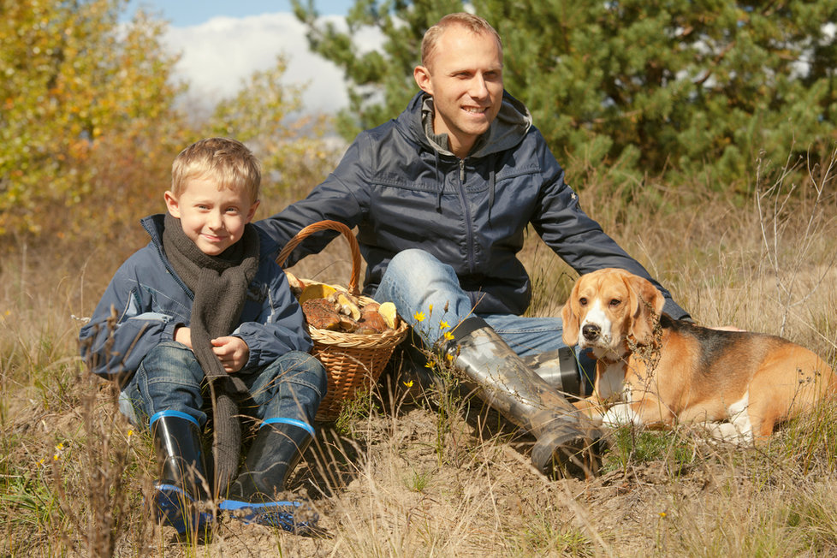 Дети пятого года жизни уже могут рассказать о некоторых событиях из личного опыта. Взрослый побуждает ребенка вспомнить, как ходили на новогодний праздник елки, что он видел интересного на прогулке в лесу и т.д. Перед ребенком четко ставится задача: «Расскажи, что ты видел на новогоднем празднике». Здесь можно использовать образец: «Сначала послушай, что я видела на новогоднем празднике елки, а потом ты будешь рассказывать». Рассказ взрослого должен быть близок детскому опыту, четко построен, иметь ясный конец; язык рассказа должен быть живым и эмоциональным.
После пяти лет, когда у ребенка появляется достаточно большой запас знаний об окружающем мире, он с удовольствием начинает придумывать, сочинять, проявляя творчество. Помочь ребенку в придумывании рассказов и историй можно разными способами:
- в название хорошо знакомой сказки добавить слово, обозначающее какой-либо предмет. Например: «Золушка и компьютер», «Кот в сапогах и паровоз»;
- сюжет знакомой сказки переместить в другое время и пространство: «Бременские музыканты в наши дни», «Красная Шапочка на необитаемом острове»;
- рассказать историю от лица любимого героя или предмета;
- описать одно и то же событие с разных точек зрения (например, от лица веселого и грустного человека);
- сочинить разговор сказочных персонажей по телефону;
- написать письмо своему любимому герою или автору сказки;
- придумать сказку по опорным словам, например: ласточка, девочка, кот, людоед;
- предложить заглянуть в прошлое или будущее сказочных героев;
- очень хорошо сделать альбом детских рассказов, дать ему интересное название, предложить ребенку нарисовать к каждому рассказу иллюстрации. Это будет толчком для развития детского творчества.
Дети шести лет вполне подготовлены к этому виду речевой деятельности: усложняется их мыслительная деятельность, возрастает произвольность и целенаправленность воображения, его устойчивость и активность. Дошкольники шести лет обнаруживают способность к простому, логическому аргументированному комбинированию представлений, образов.
Обучение рассказыванию влияет на все стороны речевого развития дошкольника, особенно на его речевую подготовку к школе.

